Инструкция по вводу документа «Информация об установлении, изменении и прекращении действия налогов» в программном комплексе «Бюджет-СМАРТ Про»
  - Ввод документа «Информация об установлении, изменении и прекращении действия налогов»
Откройте режим «Информация об установлении, изменении и прекращении действия налогов» (Рисунок 1).
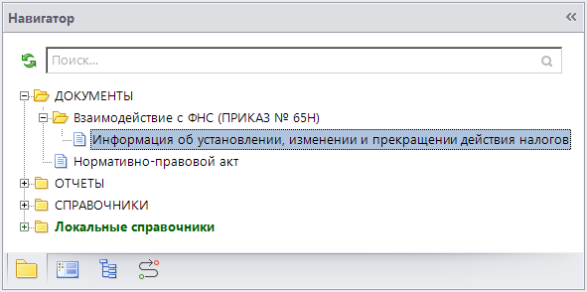
1. Режим «Информация об установлении, изменении и прекращении действия налогов» в навигаторе
В открывшемся окне (Рисунок 2) для создания нового документа нажмите кнопку Создать.
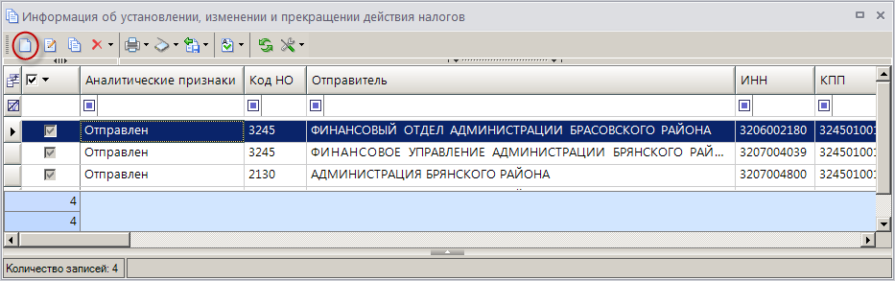
2. Окно режима «Информация об установлении, изменении и прекращении действия налогов»
В результате откроется окно ввода документа (Рисунок 3).
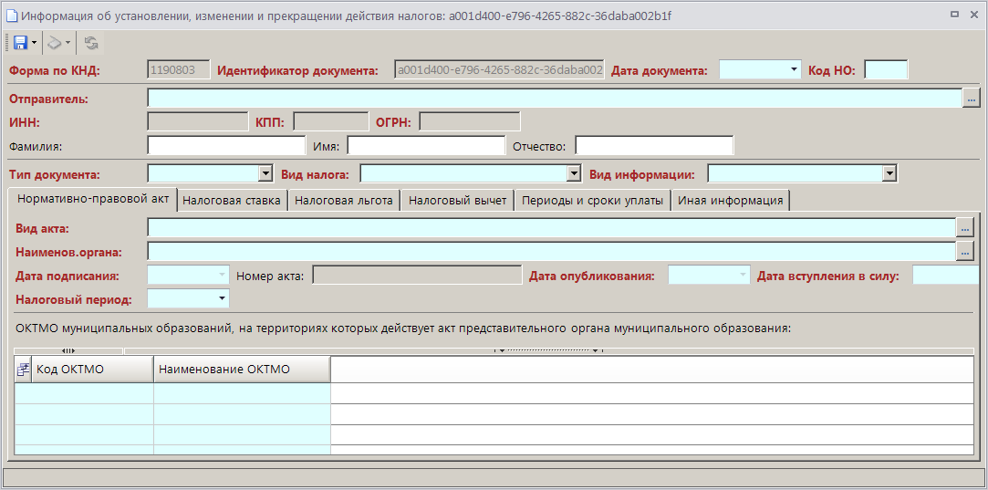
3. Окно ввода документа «Информация об установлении, изменении и прекращении действия налогов»
Поля, обязательные для заполнения, выделены цветом.
В поле Дата документа введите дату составления документа.
В поле Код НО укажите код налогового органа, в который будет передаваться документ.
В поле Отправитель выберите наименование отправителя из справочника «Корреспонденты (все)» с помощью кнопки .
Навигатор => Справочники => Организации => Корреспонденты (все)
Поля ИНН, КПП и ОГРН заполняются автоматически после выбора отправителя.
В полях Фамилия, Имя и Отчество введите вручную соответственно фамилию, имя и отчество отправителя.
В раскрывающемся списке поля Тип документа выберите одно из следующих значений:
«первичный»,
«корректирующий».
В раскрывающемся списке поля Вид налога выберите одно из следующих значений:
«налог на имущество организаций»,
«налог на игорный бизнес»,
«транспортный налог»,
«земельный налог»,
«налог на имущество физических лиц».
В раскрывающемся списке поля Вид информации выберите одно из следующих значений:
«об установлении налога»,
«об изменении налога»,
«о прекращении действия налога».
Вкладка «Нормативно-правовой акт»
В поле Вида акта (Рисунок 4) выберите наименование НПА из списка документов «Нормативно-правовой акт» с помощью кнопки .
При отсутствии нужного значения в списке его необходимо добавить в режиме «Нормативно-правовой акт»
Навигатор => Документы => Нормативно-правовой акт
Также существует возможность добавления новой записи в открывшемся окне по кнопке Создать.
В поле Наименов. органа выберите наименование органа, принявшего НПА, из справочника «Корреспонденты (все)» с помощью кнопки .
Поля Дата подписания, Номер акта, Дата опубликования и Дата вступления в силу заполняются автоматически после выбора НПА.
В поле Налоговый период укажите даты начала применения НПА.

Графы Код ОКТМО и Наименование ОКТМО заполнятся автоматически при сохранении документа, если в НПА указаны бюджеты, а у бюджетов, в свою очередь, заполнено поте Территория
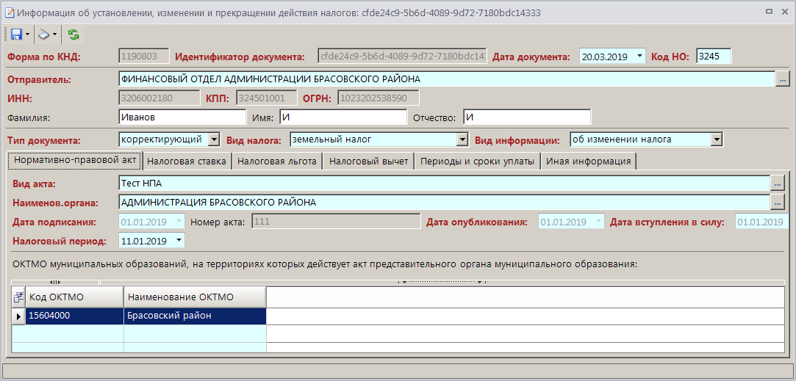
4. Вкладка «Нормативно-правовой акт»
Вкладка «Налоговая ставка»
В графе Объект налогообложения (Рисунок 5) двойным щелчком мыши выберите нужное значение из справочника «Наименование (вид) объекта налогообложения».
В раскрывающемся списке графы Сведения о ставке выберите одно из следующих значений:
«установление»,
«изменение»,
«отмена».
В графе Размер ставки введите значение вручную.
В графе Единица измерения выберите одно из следующих значений:
«рубли»,
«проценты».
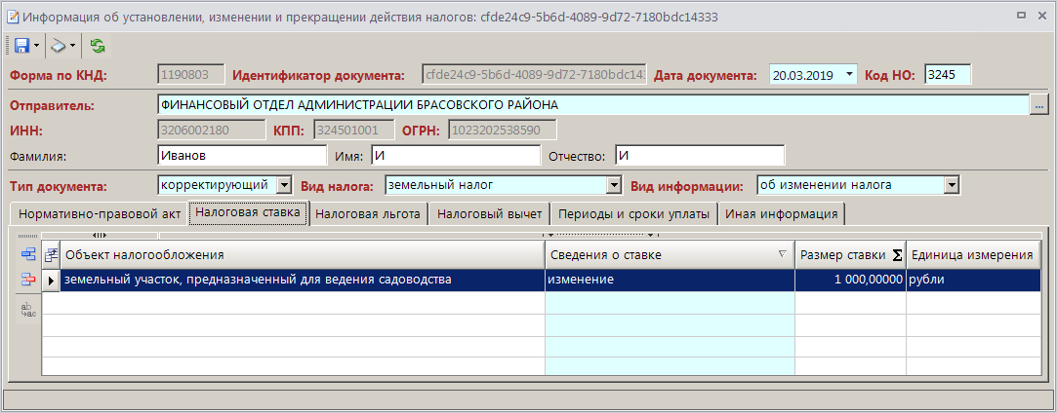
5. Вкладка «Налоговая ставка»
Вкладка «Налоговая льгота»
В графе Категория налогоплательщиков (Рисунок 6) двойным щелчком мыши выберите нужное значение из справочника «Категории плательщиков».
В раскрывающемся списке графы Сведения о льготе выберите одно из следующих значений:
«установление»,
«изменение»,
«отмена».
В графе Содержание льготы двойным щелчком мыши выберите нужное значение из справочника «Примечания».
При отсутствии нужного значения в справочнике его необходимо добавить в режиме «Примечания»
Навигатор => Справочники => Прочие => Примечания
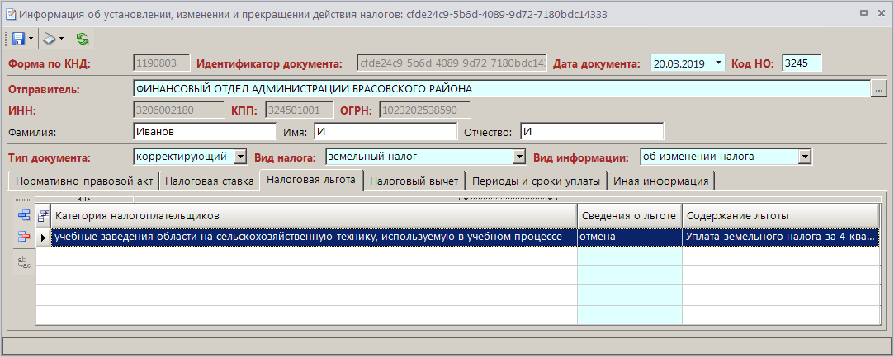
6. Вкладка «Налоговая льгота»
Вкладка «Налоговый вычет»
В графе Категория налогоплательщиков (Рисунок 7) двойным щелчком мыши выберите нужное значение из справочника «Категории плательщиков».
В раскрывающемся списке графы Сведения о вычете выберите одно из следующих значений:
«установление»,
«изменение»,
«отмена».
В графе Размер вычета введите значение вручную.
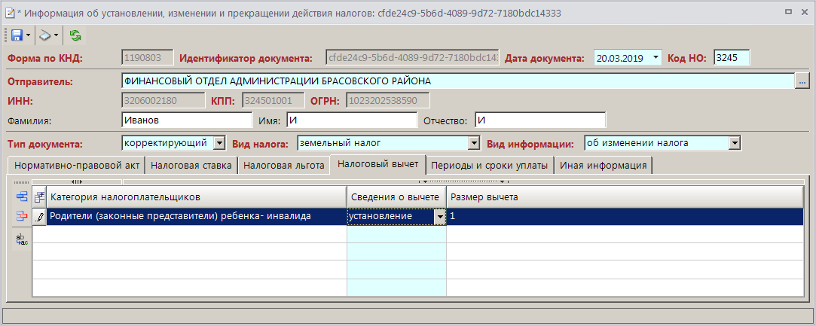
7. Вкладка «Налоговый вычет»
Вкладка «Периоды и сроки уплаты»
В полях Сведения о налоговой базе по налогу на имущество организаций, Сведения о дате применения налоговой базы и Сведения об отмене авансовых платежей по налогу, начиная с налогового периода (Рисунок 8) указываются даты начала применения соответствующих показателей.
В поле Вид налога или платежа, в отношении которого устанавливается (изменяется) срок уплаты выберите одно из следующих значений:
«налог»,
«авансовый платеж по налогу».
В поле Установленный срок введите установленный срок уплаты налога или авансовых платежей вручную.
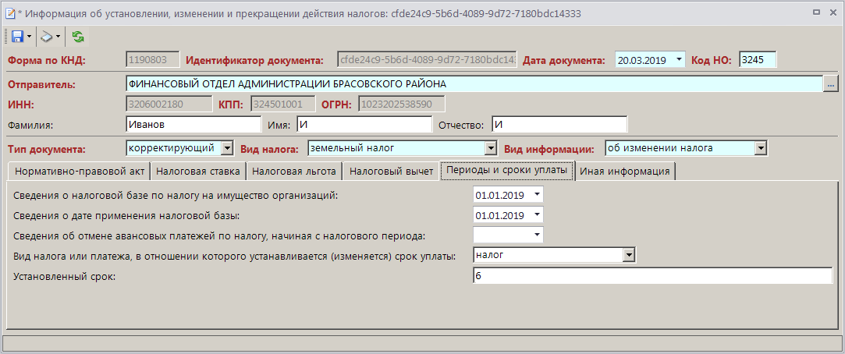
8. Вкладка «Периоды и сроки уплаты»
Вкладка «Иная информация»
Заполните вручную поле Иная информация, в том числе о порядке уплаты налога (авансового платежа по налогу) (Рисунок 9).
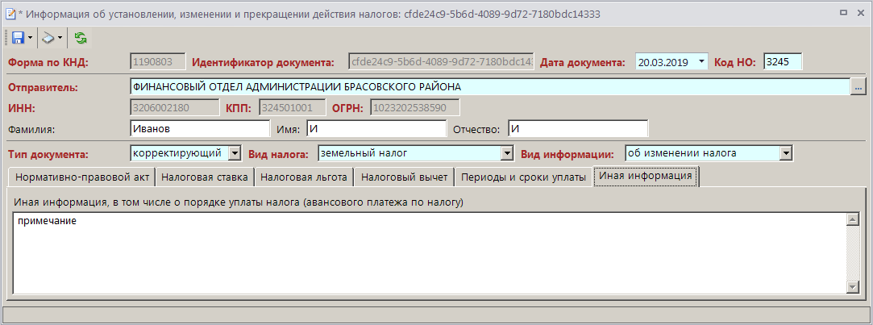
9. Вкладка «Иная информация»
Для сохранения документа нажмите кнопку Сохранить.
  - Печать документов
Для печати документа выберите его в списке и нажмите кнопку Печать (Рисунок 10).
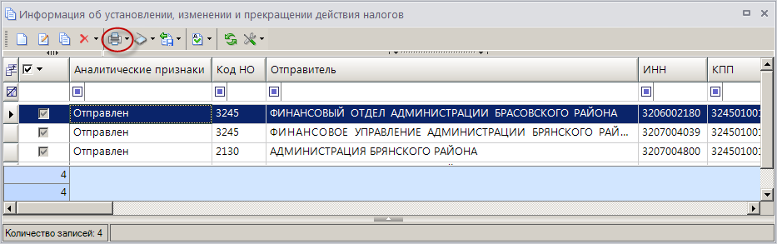
10. Окно режима «Информация об установлении, изменении и прекращении действия налогов», кнопка «Печать»
В результате откроется печатная форма документа (Рисунок 11).
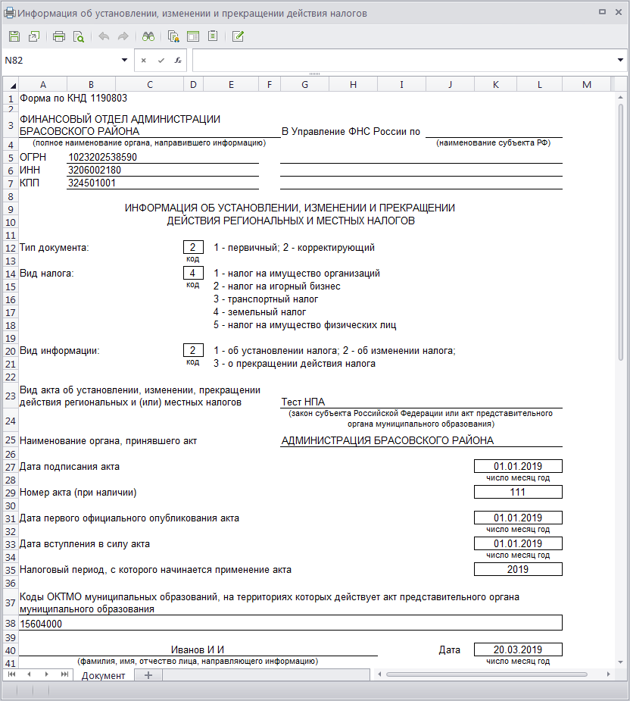
11. Печатная форма документа «Информация об установлении, изменении и прекращении действия налогов» по форме КНД 1190803
Для печати списка документов выделите их в списке и в раскрывающемся списке кнопки Печать выберите строку «Печать списка». В результате откроется печатная форма списка документов (Рисунок 12).
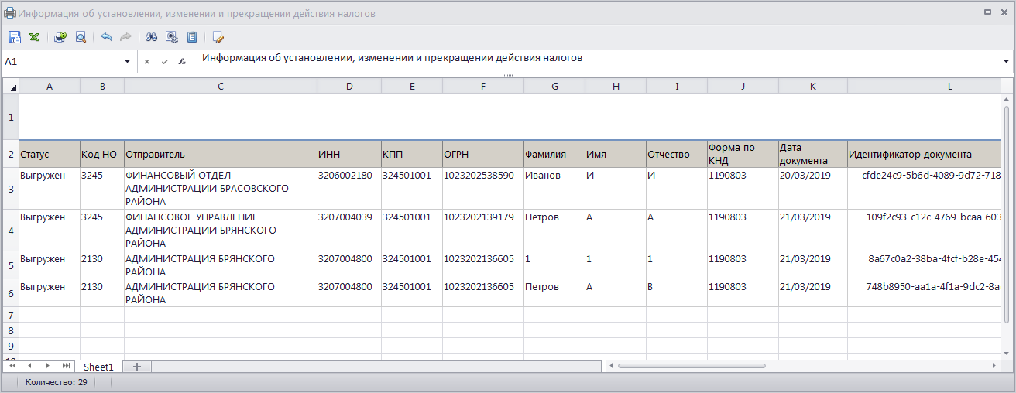
12. Печатная форма списка документов «Информация об установлении, изменении и прекращении действия налогов»
  - Передача документов
Для передачи документов выделите их в списке флажками и нажмите кнопку Передача (Рисунок 13).
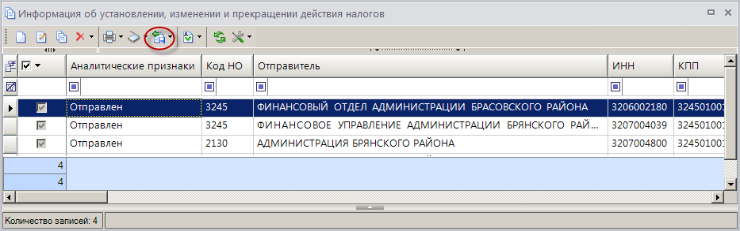
13. Окно режима «Информация об установлении, изменении и прекращении действия налогов», кнопка «Передача»
В результате откроется окно протокола передачи документов (Рисунок 14).
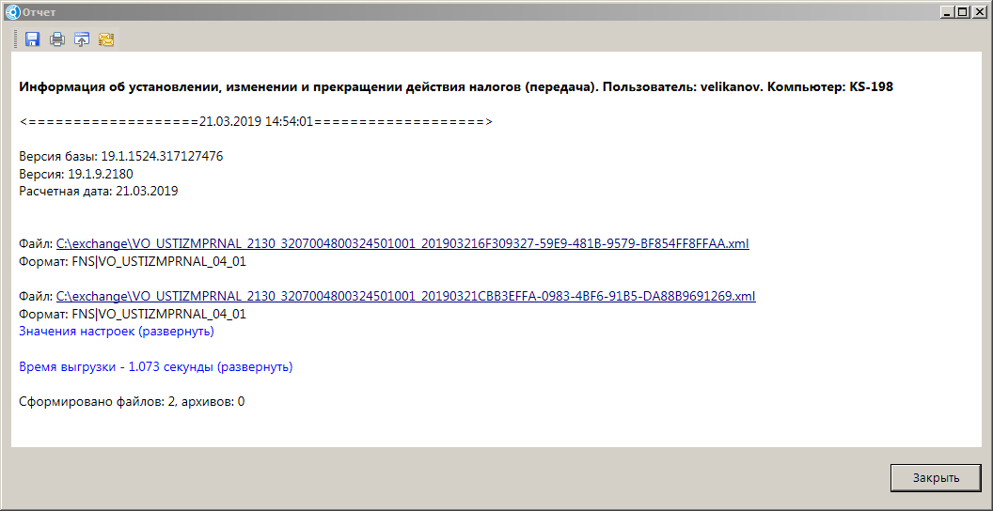
14. Окно протокола передачи документов

